1、试卷满分120分，考试时间90分钟。
2、本考试分设试卷和答题纸。试卷包括两部分，第一部分为单项选择题，第二部分为综合分析题。
3、答题前，务必在答题纸相应的位置上填写班级、学号和姓名。作答必须涂或写在答题纸上，在试卷上作答一律不得分。
一、选择题（共50分，每小题2分。每小题只有一个正确答案）
1.下列关于宇宙天体的叙述中，正确的是
A．宇宙中最基本的天体是恒星和行星
B．星云是一种质量大、体积大、密度大的云雾状天体
C．彗星的彗尾总是指向太阳的方向
D．在月球上看不到流星现象
2．太阳系八颗行星中，火星的“左邻右舍”分别是
A．金星、地球 B．地球、木星 C．木星、土星 D．水星、木星
3.下列选项中，不属于太阳系行星公转共同特征的一项是
A．近圆性 B．同轨性 C．共面性 D．同向性
4.下列选项中，与地球上存在生命无关的是
A．地球的质量和引力适中 B．地球的运动周期适中
C．地球的运动方向合适 D．日地距离适中
5.下列关于月球表面自然环境的叙述中，正确的是
A．月球表面是绝对的真空
B．月球的天空一片漆黑，看不到任何星星
C．月球表面昼夜温差极大
D．月球表面的环形山都是火山活动形成的
6.下列关于月球运动的叙述中，正确的是
A．在一个朔望月内，月球公转了360°
B．月球始终以相同的一面对着地球
C．当月地连线和日地连线垂直时，海水出现大潮
D．发生月食时，月球运动到地球和太阳中间
7．下列资源中，属于太空资源的是
A．太阳能资源 B．风能资源 C．水能资源 D．潮汐能资源
8．下列各组中，太阳活动的主要标志与所在太阳大气层配对正确的是
A．太阳风—日冕层 B．日珥—光球层
C．黑子—光球层 D．耀斑—日冕层
9．下列诗句对应的月相正确的是
A．暮云收尽溢清寒，银汉无声转玉盘——凸月
B．可怜九月初三夜，露似珍珠月似弓——残月
C．月上柳梢头，人约黄昏后——满月
D．今宵酒醒何处，杨柳岸晓风残月——新月
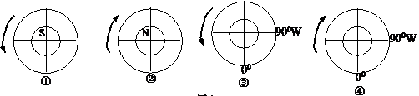
10.下列图示中，能正确表示地球自转方向的是
A．① B．② C．③ D．④
11.下列关于地球运动速度的叙述中，正确的是
A．地球各处的自转角速度都一样，为每小时15°
B．地球自转的线速度从赤道向两极递减
C．地球公转的速度在近日点较慢，在远日点较快
D．从春分到夏至，地球公转的速度越来越快
12．2012年3月21日20：30-21：30，世界自然基金会发起的“地球一小时”活动在全球共124个城市以熄灯接力传递着。这些城市分别在当地时间21日20：30时陆续熄灯1小时，下列选项中，熄灯的先后顺序正确的是：
A．悉尼-上海-伦敦-纽约 B．上海-伦敦-纽约-悉尼
C．伦敦-纽约-上海-悉尼 D．纽约-伦敦-悉尼-上海
13.若黄赤交角变为30°，则
A．地轴与黄道面之间的夹角变大 B．温带的范围变大
C．回归线的纬度为30° D．极昼出现的范围变小
14.每年11月7日或8日,是我国传统二十四节气的“立冬”，在这一天
A．太阳直射点位于北半球，正在向南移动
B．我国各地的正午太阳高度均达到一年中的最小值
C．北京的昼长大于上海
D．地球正在向近日点方向运动
15．组成地壳的化学元素中，含量最多的金属元素是：
A．氧 B．硅 C．铝 D．铁
16.由于非洲板块和印度洋板块张裂而形成的海洋是
A．红海 B．黑海 C．地中海 D．阿拉伯海
17.下列地形中，均出现于板块消亡边界的是
A．海岭和海沟 B．洋脊和岛弧
C．岛弧和海岸山脉 D．裂谷和海洋
18.图中“·”代表河流自里向外流出，“×”表示河流自外向里流入，判断下面四幅图中正确的是
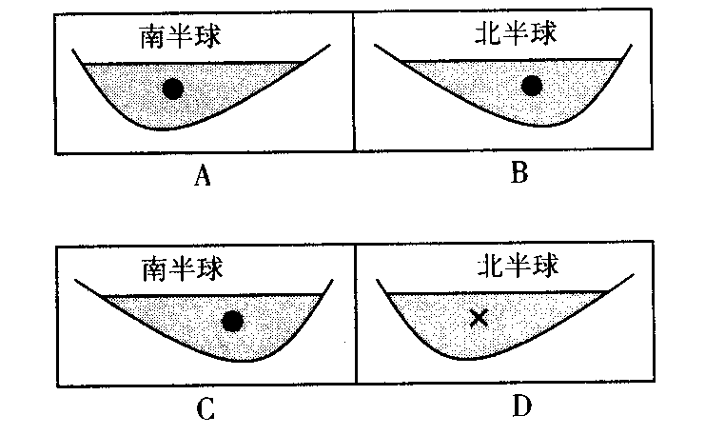

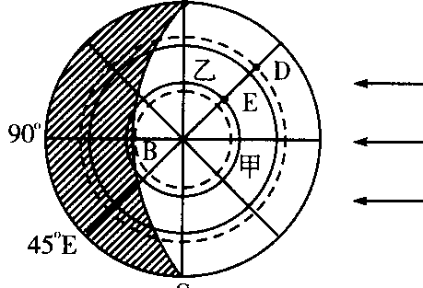

19. 据右图判断，从甲到乙最短距离的行进方向是
A．自东向西 B．先向东南再向东北
C．自西向东 D．先向西南再向西北
2011年11月3日-14日，神舟八号与天宫一号目标飞行器完成两次空间交会对接任务。下图为“天宫一号和神舟八号交会对接任务测控网示意图”。读图完成20-21题：
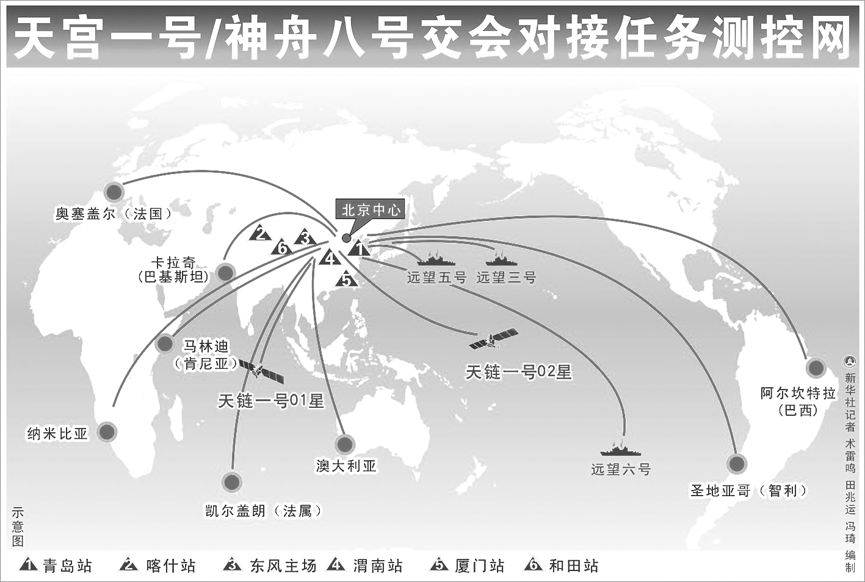
 | 中时区 |  |  |  |  | 东五区 |  |  | 东八区 |  |  |  |  |  |  | 西八区 |  |  |  |  | 西三区
20．北京时间11月14日20：00天宫一号与神舟八号第二次交会对接成功。此时，区时为4：00的测控点为
A．奥塞盖尔 B．远望六号 C．阿尔坎特拉 D．凯尔盖朗
21．两次交会对接期间
A．地球公转速度逐渐变慢 B．全球各地白昼逐渐变短
C．我国各地正午太阳高度逐渐变小
D．南半球各地正午太阳高度小于北半球
2008年5月12日14时28分，在四川汶川县(31°N, 103.4°E)发生了8级地震，地震造成数万人死亡，二十几万人受伤。重庆、湖南、湖北、山西、陕西、河北、北京等地都有明显震感。
22．下列关于汶川地震的叙述中，错误的是
A．此次地震是由板块运动引起
B．北京高楼居民比底层居民更能感觉震动
C．释放的能量约为6级地震的900倍
D．与台湾地震、唐山大地震同属一个地震带
23．下列关于汶川地震造成巨大伤亡的主要原因叙述中，错误的是
A．震级强、震源深
B．地震伴生滑坡等次生地质灾害严重
C．交通、通讯中断，气象条件恶劣，为营救工作增加了难度
D．当地建筑抗震能力弱
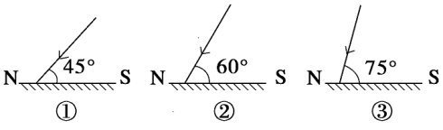
右图是位于120°E经线上不同纬度三地夏至日的正午太阳高度，读图回答24～25题

24．三地的纬度从低到高的排序是
A．①②③ B．①③② C．③②① D．③①②
25．此日昼长时间从长到短的排序是
A．①②③ B．②①③ C．③②① D．③①②
二、综合分析题（共70分）
(一)月球是地球唯一的天然卫星,月球表面有着独特的自然环境,月球的运动对地球具有重要的影响。阅读下列资料，回答问题。（12分）
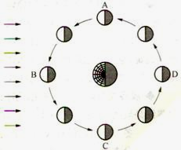
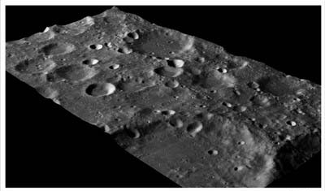

图1.1 月球表面影像（局部） 图1.2 月球公转示意图
1．图1.1是我国首颗探月卫星嫦娥1号所拍摄的月球表面（局部地区）三维影像图，从图中可以看出月球表面自然环境的一个重要特征是 ，其形成原因是 和 。
2．古诗“月落乌啼霜满天，江枫渔火对愁眠。姑苏城外寒山寺，夜半钟声到客船。”中所描述的月相位于图1.2中 位置（字母），月相的名称为 。
3．“客从江南来，来时月上弦。悠悠行旅中，三见清光圆。晓随残月行，夕与新月宿。谁谓客无情，千里远相逐。朝发渭水桥，暮入长安陌。又知今夜月，又作谁家客？”诗人白居易出发时，月球运行到图1.2中的 位置（字母）。诗人旅途中大约用了 个月。诗中“晓随残月行”中的月相称为 ，此时应该出现在图1.2中的 段。（字母）
4．2009年7月22日上午10点4分前后发生日全食，日全食出现的条件是 。当日出现的潮汐为 潮，其成因是 。
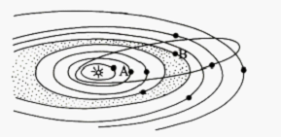
（二）地球是人类的家园，太阳系是地球的家园，太阳及太阳活动对地球上的自然环境和人类生存具有重要的影响。阅读下列资料，回答问题。（17分）

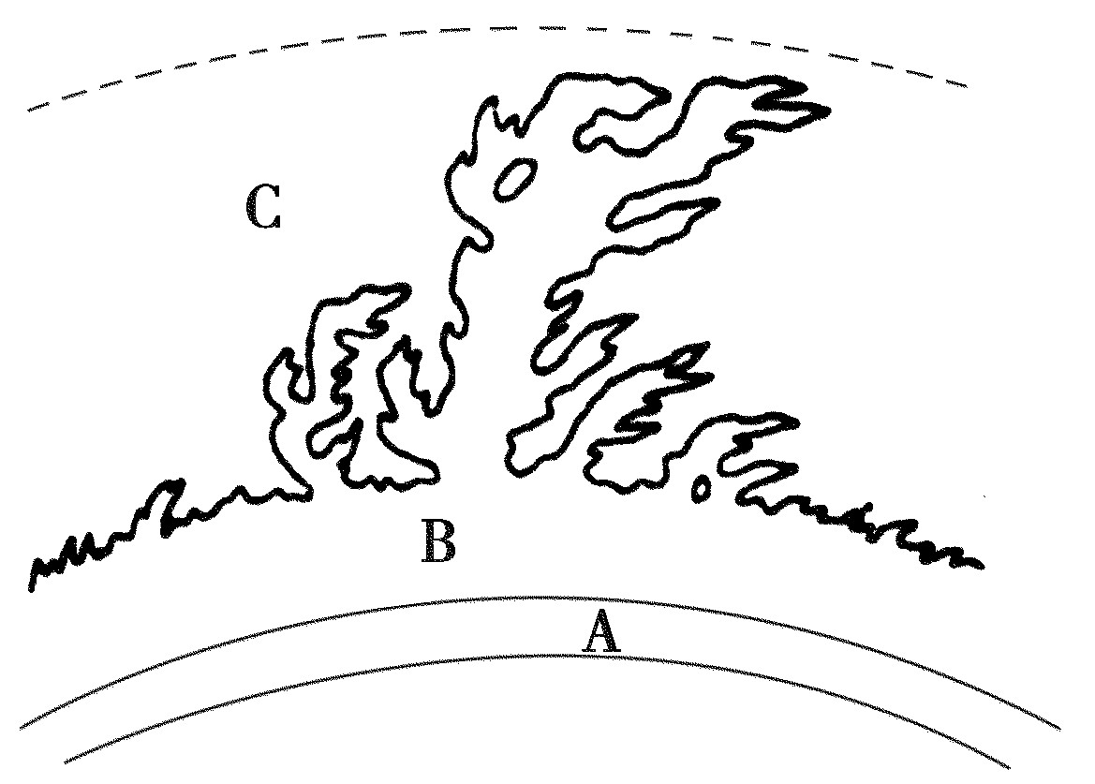

图2.1 太阳系示意图 图2.2 太阳外部大气示意图
表1：太阳系行星数据比较（部分）
特征  行星 | 轨道半径  （天文单位） | 质量  （地球=1） | 大气状况 | 表面平均温度（℃）
甲 | 9.5 | 317.94 | 大气稀薄，气压极低 | -150(云)
地球 | 1 | 1 | 大气以N₂和O₂为主，气压适中 | 15(固体表面)
乙 | 0.72 | 0.82 | 大气以CO₂为主，气压是地球的90倍 | 480(固体表面)
5．在图2.1中，行星A和B的名称分别是 和 ，其中与地球相邻的是 （填字母）。
6.在图2.2中，亮度最大的一层是 （填字母），发生在该层的主要太阳活动是 ；温度最高的一层是 （填字母）。
7．据国外媒体报道，2012年4月16日，美国宇航局的太阳动力学观测卫星拍摄到一次中等强度太阳耀斑爆发。太阳耀斑发生在太阳大气的 层，该层在图2.2中的字母代号是 ，发生在这一层的太阳活动还有 。
8．表1中，行星甲对应于图2.1中的 （字母），乙对应于图2.1中的 （字母）。按照行星的分类，行星甲属于 行星，行星乙属于 行星。
9．在表1“大气状况”一栏中，有一个行星的资料是错误的，该行星是 （甲/乙），判断其错误的理由是 。
10．根据表1中的资料，解释地球存在生命的原因 。（2分）
（三）根据材料回答问题（共12分）
太阳能是一种清洁可再生的能源，利用太阳能热水器时，为提高太阳能利用率，在不同季节需要适当地调整调节杆。图3.1为某处（90°E, 35°N）一日内最可充分利用太阳能的时刻，图3.2为该时刻极点太阳照射投影状况。
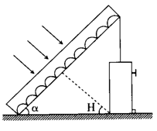

图3.1太阳能热水器安装示意图

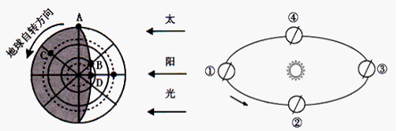

图3.2极点太阳照射投影图 图3.3地球公转轨道示意图
11.图3.2是以 为中心的半球图，此时太阳直射 （纬线），图中AD线表示晨昏线中的 线。
12.此时，北京时间是 月 日 时。
13.此时B地地方是为 , 该日A地的昼长为 小时。
14.图3.2所示日期地球处在图3.3所示的 位置上，该日地球公转速度在一年中相对较 ， 的正午太阳高度达一年中最大值。
15．A、B、C、D四点中地球自转线速度最小的是 点（填字母）。
16．该日，太阳能真空管应与地面的倾角为 才能保证充分地利用太阳能。
17．为了在一年内尽可能地使正午太阳光线与集热板保持垂直，集热板与地面夹角的调整幅度约为：
A.30° B．23.5° C．60° D．47°
（四）阅读关于“金星凌日”材料，回答问题。（10分）
2012年6月6日上午6:10开始，天宇上演了本世纪最后一次“金星凌日”的精彩天象，持续时间达六个半小时。“金星凌日”是指金星直接从太阳前方掠过，成为太阳表面的可见暗斑，且遮蔽一小部分太阳对地球的辐射的天文现象。一个金星恒星年约为224天。
18．在太阳系的八颗行星中，金星离太阳的距离仅次于_____星。按行星的物理性质分类金星属于 。
19．金星绕太阳公转的方向是 ，“金星凌日”时，金星、太阳、地球的相对位置关系是 。
20．“金星凌日”是天文现象比日食罕见得多，从二者公转周期的差异分析其原因。（2分）
21．火星与金星同为地球近邻，地球上能否看到“火星凌日”，为何？（3分）
（五）根据材料回答问题：（共9分）
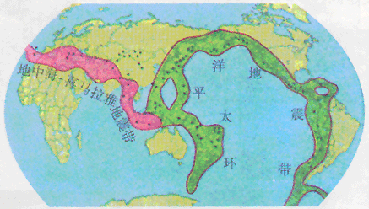
材料1：世界主要地震火山带分布图

材料2：新西兰地震与日本地震地震参数
新西兰地震震况：
时间：当地时间2011年2月22日12时51分（北京时间22日7时51分）
震中：距离克莱斯特彻奇东南10公里的特里尔顿，离市中心较近；
震级：里氏6.3级；
伤亡：死亡人数最终超200人
日本地震震况：
时间：北京时间2011年3月11日13时46分
震级：里氏9.0级 震源深度：10公里
震中：日本东北部宫城县以东太平洋海域
余震：6次强烈余震，最大一次震级7.1级
伤亡：造成2100多人遇难，2万人失踪；
海啸：海啸警报扩展至整个太平洋
22．由材料1可知，两次地震均位于 地震带上，此地震带集中了世界上大约 %的地震活动。该地带地震多发的原因是 。
23.由材料2可知，新西兰采用的是 （时区）的时间，（此季节新西兰采用夏令时，即比标准时刻快一个小时），新西兰地震时，地球上属于2011年2月22日的范围占
A．一半 B．全部 C．大于一半 D．小于一半
24.日本发生地震时，下列国家的居民不能在白天第一时间收看电视新闻报道的是
A．美国 B．中国 C．俄罗斯 D．新西兰
25.据材料分析，日本地震造成巨大人员伤亡财产损失的原因。
（3分）
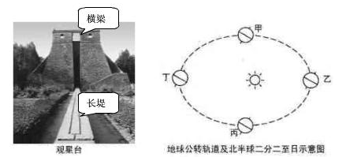
（六）阅读下列图文资料，回答问题。（10分）

登封观星台位于河南省登封县（约113°E，34°N），是中国现存最早的古天文台建筑。观星台上有两间小屋，小屋之间有一横梁，台下正北方有一“长堤”（见上左图）。每天正午，横梁的影子会投在“长堤”上，利用它可以了解四季变化。
26．当地球由丙处向乙处运动期间，太阳直射点在 半球，河南登封昼夜长短的变化趋势是 ，横梁在“长堤”上的正午投影逐日向 （填写方向）移动。
27．横梁在“长堤”上的正午投影距离观星台最近之日，北半球的节气为________日，该日地球位于图中公转轨道上的 处，该日全球正午太阳高度的纬度分布规律是 。
28．每日横梁在“长堤”上离观星台最近的投影出现时间比北京时间12：00早还是晚？为什么？（2分）
29.若黄赤交角变小，则夏至日时横梁在“长堤”上正午投影的位置有何变化？为什么？（2分）

参考答案：
单选题
1D | 2B | 3B | 4C | 5C
6B | 7A | 8C | 9C | 10D
11B | 12A | 13C | 14D | 15C
16A | 17C | 18C | 19D | 20B
21C | 22D | 23A | 24C | 25A

（一）阅读下列资料，回答问题。（12分）
1.重要特征是环形山密布，
其形成原因是 ：
陨星撞击形成；
火山爆发形成。
2．C位置（填字母），月相的名称为上弦月。
3．C位置（填字母）。3个月。
峨嵋月，AB段。（填字母）
4．条件是太阳地球月球在一直线上，月球在中间。
大潮，
其成因是
日地月大致一线，太阳和月球的引潮力叠加。
（二）阅读下列资料，回答问题。（17分）
5．金星和水星， A（填字母）。
6. A（填字母），黑子；
C（填字母）。
7．色球层，字母代号是B，
日珥。
8.甲B（填字母），乙A（填字母）。
甲属于巨行星，乙属于类地行星。
9．该行星是甲（甲/乙），
理由是甲质量巨大，可吸引大量气体，因此不会“大气稀薄，气压极低”。
10．根据表1中的资料，解释地球存在生命的原因(2分)
日地距离适中，地球表面的温度15℃很适合生命活动；
地球质量始终，适度的引力吸引了较多的大气和水；
地球大气中有适合呼吸作用的氧气。（答出其中两点即可）
（三）根据材料回答问题（12分）
11．北极点，南回归线（纬线），
昏线。
12. 12月22日14时。
13. 15：00, 12小时。
14. ③，
快，南回归线及其以南地区。
15．D 点 （填字母）。
16．58°26′。
17．（ D ）
（四）阅读关于“金星凌日”材料，回答问题。（10分）
18．水星，类地行星。
19．方向是自西向东，
“金星凌日”时，金星、太阳、地球相对位置关系是（2分）
金星在太阳、地球之间（1分） ，三者大致在同一直线上（1分） 。
20．“金星凌日”是天文现象比日食罕见得多，从二者公转周期的差异分析其原因。（2分）
因为金星绕太阳公转周期长达 224 天，而月球绕地球公转周期只有 27 天（1）。
金星与日、地成一线的机会远少于月球与日、地成一线的机会（1）.
因此“金星凌日”天文现 象比日食更为罕见。
21．火星与金星同为地球近邻，地球上能否看到“火星凌日”，为何？（3分）
不会（1分）。
因为火星绕太阳公转的轨道在地球绕太阳公转轨道的外侧，火星不会运行到地球与太阳之间（2分），因此地球上看不到， “火星凌日”现象。
（五）根据材料回答问题：（9分）
22．环太平洋地震带，80%。
原因是：
太平洋板块和其他相邻板块之间碰撞挤压，为地球内能的释放提供了通道。
23.东12区（时区），（ D ）
24. （ A ）
25.日本地震造成巨大人员伤亡和财产损失的原因是：
（3分）
震级高，释放能量大；震源浅，破坏力更强；
震中附近人口密集；地震引发了次生灾害。（答出3点即可）
（六）阅读下列图文资料，回答问题。（10分）
26．南半球，
变化趋势是昼渐短、夜渐长，
北（填写方向）。
27．夏至日， 丁 处，
该日全球正午太阳高度的纬度分布规律是
由北回归线向南北两侧递减（1分）。
28．每日横梁在“长堤”上离观星台最近的投影出现时间比北京时间12：00早还是晚？为什么？（2分）
晚（1分）
登封位于东经120度以西，地方时比东经120度的地方时晚（1分）
（强调东西关系）
29.若黄赤交角变小，则夏至日时，横梁在“长堤”上正午投影的位置有何变化？为什么？（2分）
变远（或向北移动）（1分）
当黄赤交角变小时，夏至日时太阳直射点移至北纬23度26分以南，正午太阳高度角变小，横梁在“长堤”上正午投影距观星台更远（1分）

